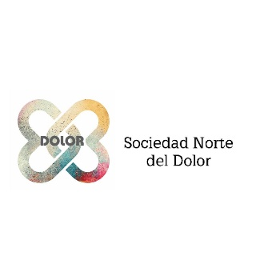

**ACTA REUNIÓN JUNTA DE LA SOCIEDAD NORTE DEL DOLOR 19/06/2025**

**Presentes:**

Presidente: Fernando Torre

Vocal la Rioja: Ana M.ª Ibáñez

Vocal Cantabria: Sergio Maldonado

**Temas tratados en la Junta**

1. En la página web de la sociedad ha habido problemas a la hora de subir contenidos como nos indica la Dra. Baldeón. Se habla en varias ocasiones con la empresa que mantiene la página web. Por su parte nos indican que la han chequeado, no hay virus y funciona adecuadamente. La Dra. Baldeón indica que ha podido subir los contenidos, pero no va también como en ocasiones anteriores. Se va a pedir un presupuesto a otra empresa para ver si se puede mejorar el servicio.
2. Debido al aumento del intervencionismo por parte de nuestra sociedad, se considera necesario realizar una guía clínica que aborde la seguridad a la hora de realizar estos procedimientos. Así como medios materiales y humanos, consentimiento informado, etc. El objetivo es mantener un standard de calidad al realizar estos procedimientos.



1. Se decide por consenso que la próxima reunión de la sociedad se realice en Santander a cargo del Dr. Maldonado. El tema a tratar “Uso de la toxina botulínica en diferentes campos”. La fecha será el 24 de octubre 2025. Se informará a los socios más adelante. Se buscará la participación de los socios con la realización de videos y casos clínicos.
2. Se da por terminada la reunión de la junta de la Sociedad Norte del Dolor

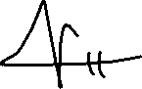

Fernando Torre Mollinedo 

Presidente